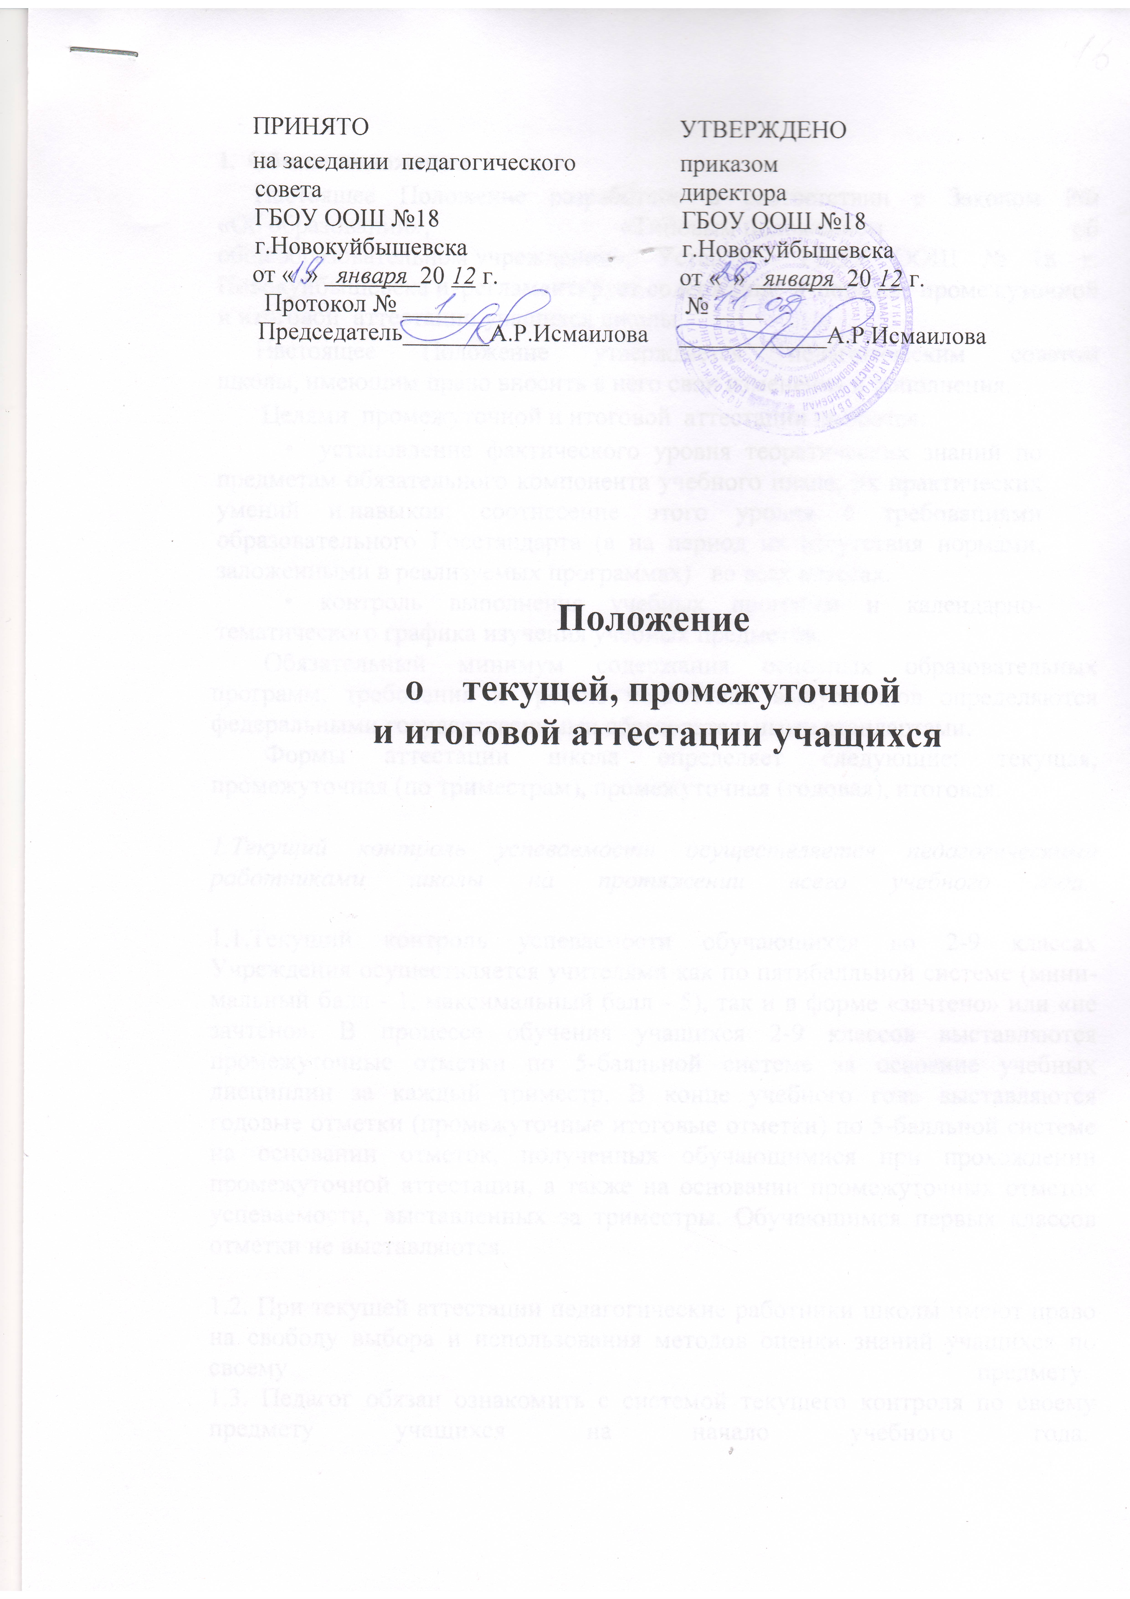

1. Общие положения
Настоящее Положение разработано в соответствии с Законом РФ «Об образовании», «Типовым положением об общеобразовательном учреждении», Уставом ГБОУ ООШ № 18 г. Новокуйбышевска и регламентирует содержание и порядок промежуточной и итоговой аттестации учащихся школы.
Настоящее Положение утверждается педагогическим советом школы, имеющим право вносить в него свои изменения и дополнения.
Целями промежуточной и итоговой аттестации являются:
• установление фактического уровня теоретических знаний по предметам обязательного компонента учебного плана, их практических умений и навыков; соотнесение этого уровня с требованиями образовательного Госстандарта (а на период их отсутствия нормами, заложенными в реализуемых программах) во всех классах.
• контроль выполнения учебных программ и календарно-тематического графика изучения учебных предметов.
Обязательный минимум содержания основных образовательных программ, требования к уровню подготовки выпускников определяются федеральными государственными образовательными стандартами.
Формы аттестации школа определяет следующие: текущая, промежуточная (по триместрам), промежуточная (годовая), итоговая.
1.Текущий контроль успеваемости осуществляется педагогическими работниками школы на протяжении всего учебного года.
1.1.Текущий контроль успеваемости обучающихся во 2-9 классах Учреждения осуществляется учителями как по пятибалльной системе (минимальный балл - 1, максимальный балл - 5), так и в форме «зачтено» или «не зачтено». В процессе обучения учащихся 2-9 классов выставляются промежуточные отметки по 5-балльной системе за освоение учебных дисциплин за каждый триместр. В конце учебного года выставляются годовые отметки (промежуточные итоговые отметки) по 5-балльной системе на основании отметок, полученных обучающимися при прохождении промежуточной аттестации, а также на основании промежуточных отметок успеваемости, выставленных за триместры. Обучающимся первых классов отметки не выставляются.
1.2. При текущей аттестации педагогические работники школы имеют право на свободу выбора и использования методов оценки знаний учащихся по своему предмету.
1.3. Педагог обязан ознакомить с системой текущего контроля по своему предмету учащихся на начало учебного года.
1.4. Педагог обязан своевременно довести до учащихся отметку текущего контроля, обосновав ее в присутствии всего класса и выставить отметку в классный журнал и дневник учащегося.
1.5. Учреждение самостоятельно выбирает формы, средства и методы обучения и воспитания, а также систему оценок; формы, порядок и периодичность промежуточной аттестации обучающихся на каждой ступени в соответствии с Положением о промежуточной и итоговой аттестации.
1.6. Сроки, порядок проведения промежуточной аттестации и переводных экзаменов устанавливаются годовым календарным учебным графиком, утверждаемым директором Учреждения.
2. Промежуточные итоговые отметки в баллах выставляются во 2-9 классах – по триместрам.
2.1. Обучающемуся, пропустившему 50 и более процентов учебных занятий в течении триместра не может быть выставлена промежуточная итоговая отметка, а делается запись «н/а» (не аттестован).
2.2. Ответственность за прохождение пропущенного учебного материала возлагается на обучающего, его родителей или лиц, заменяющих родителей.
2.3.Отметки, полученные обучающимися в ходе промежуточной аттестации, записываются в классных журналах.
2.4.Промежуточная аттестация обучающихся школы осуществляются учителями по пятибалльной системе (минимальный балл – «2», максимальный – «5»).
2.5. В конце учебного года выставляются итоговые годовые отметки по всем предметам учебного плана.
2.6. В случае несогласия обучающегося, его родителей с годовой отметкой обучающемуся предоставляется возможность сдать экзамен по соответствующему предмету комиссии, образованной приказом директора.
3. Промежуточная (годовая) аттестация проводится во 2-9 классах по окончании учебного года.
3.1. Промежуточная (годовая) аттестация может проводиться как письменно, так и устно. Формами проведения письменной аттестации являются:
      - Итоговая контрольная работа;
- Тестирование;
К устным формам промежуточной аттестации относятся:
- Защита творческой работы (проекта);
- Защита реферата;
- Собеседование;
- Зачет;
3.2. Промежуточная (годовая) аттестация представляет собой тестирование, экзамены, контрольные работы, которые проводятся по итогам учебного года.

4. Содержание и порядок проведения промежуточной аттестации
4.1. Ежегодно решением педсовета школа определяется перечень учебных предметов, выносимых на промежуточную (годовую) аттестацию; устанавливается форма и порядок ее проведения, система отметок. Данное решение утверждается приказом директора по школе.
Промежуточная (годовая) аттестация может проводиться как письменно, так и устно. Формами проведения письменной аттестации являются:
- Итоговая контрольная работа по изученному материалу пройденному за учебный год во 2-х классах;
- Тестирование по курсу начального образования для 4-х классов;
- Тестирование по изученному материалу пройденному за учебный год в 3,5,6,7,8 классах .
К устным формам промежуточной( годовой) аттестации относятся экзамены:
- для 7,8 классов по предметам утвержденным решением Педагогического совета Учреждения.
4.2. Экзаменационные билеты и практические задания к ним, письменные контрольные задания, тематика рефератов, перечень тем учебного курса для собеседования, а также продолжительность проведения письменных работ разрабатываются методическим советом с приглашением учителей предметников в соответствии с государственным стандартом основного общего образования и утверждается приказом директора школы.

4.3. При проведении промежуточной(годовой) аттестации в форме экзамена обучающийся отвечает на теоретические вопросы вытянутого им билета и выполняет практическое задание.
4.4. Отметки за ответ при любой форме проведения промежуточной (годовой) аттестации и любой системы оценок знаний, определенных школой, выставляются в соответствии с рекомендациями об оценивании знаний по каждому учебному предмету, отражающими требования образовательного стандарта.
4.5. Письменные тестовые или контрольные работы проводятся по утвержденному директором школы расписанию, которое не позднее, чем за 2 недели до начала аттестации доводится до сведения учителей, обучающихся и их родителей (законных представителей).
4.6.Тексты письменных работ выдаются членам аттестационной комиссии за 30 минут до начала аттестации.
4.7. Расписание промежуточной аттестации по триместрам и промежуточной (годовой) аттестации составляется заместителем директора по УВР за 2 недели до начала аттестации.
4.8. Обучающиеся, успешно освоившие в полном объеме образовательные программы учебного года, а также успешно сдавшие переводные или итоговые экзамены, переводятся в следующий класс приказом директора по решению Педагогического совета Учреждения.
4.9. Обучающиеся переводного класса, имеющие по всем предметам, изучавшимся в этом классе, триместровые и годовые отметки «5», награждаются похвальным листом «За отличные успехи в учении».
4.10. На основании решения Педагогического совета Учреждения в следующий класс могут быть условно переведены обучающиеся, имеющие по итогам учебного года академическую задолженность по одному предмету.
Обучающиеся обязаны ликвидировать академическую задолженность в течение следующего учебного года, Учреждение обязано создать условия обучающимся для ликвидации этой задолженности и обеспечить контроль над своевременностью ее ликвидации.

4.11. Учащиеся, получившие на промежуточной (годовой) аттестации неудовлетворительные отметки, проходят аттестацию повторно в июне, но не раньше, чем через две недели после окончания учебного года. При необходимости по решению педагогического совета школы ученику может быть разрешено пройти повторную аттестацию в августе.
4.12. Классные руководители обязаны довести до сведения учащихся и их родителей итоги аттестаций и решение педагогического совета школы о переводе учащегося, а в случае неудовлетворительных результатов учебного года или экзаменов — в письменном виде под роспись родителей с указанием даты ознакомления.
4.13. В случае несогласия обучающегося и (или) его родителей (законных представителей) с годовой (итоговой) отметкой, обучающемуся предоставляется возможность сдать экзамен по соответствующему предмету комиссии, образованной по решению Педагогического совета Учреждения.
4.14. Обучающиеся на ступенях начального общего и основного общего образования, не освоившие программу учебного года и имеющие академическую задолженность по двум и более предметам или условно переведенные в следующий класс и не ликвидировавшие академическую задолженность по одному предмету, по усмотрению родителей (законных представителей) остаются на повторное обучение, переводятся в классы компенсирующего обучения или продолжают получать образование в иных формах.
4.15.Обучающиеся, не освоившие общеобразовательную программу предыдущего уровня, не допускаются к обучению на следующей ступени общего образования.

5. Экзаменационные комиссии
5.1. Списки аттестационных комиссий, принимающих промежуточную (годовую) аттестацию в переводных классах, даты контроля, консультации утверждаются руководством общеобразовательного учреждения до 10 мая. Срок проведения промежуточного контроля – с 15 по 31 мая. При составлении расписания промежуточного контроля необходимо учитывать, что в день проводится только один экзамен (аттестация), между двумя экзаменами – не менее двух дней (исключая выходные дни).
5.2. Аттестационная комиссия для промежуточной (годовой) аттестации может состоять из 2 преподавателей: экзаменующего учителя и ассистента, возможно присутствие представителя Управляющего совета образовательного учреждения.
5.3. По проведении промежуточной (годовой) аттестации аттестационная комиссия сдает заместителю директора по УВР анализ соответствия знаний обучающихся требованиям государственных образовательных стандартов.
5.4. Учащийся, заболевший в период промежуточной ( итоговой) аттестации, освобождается от сдачи экзаменов по болезни.

5.5. Перевод обучающегося в следующий класс производится по решению педагогического совета.
5.6. Обучающиеся, имеющие академическую задолженность по одному предмету, по решению педагогического совета могут быть переведены в следующий класс условно.
5.7. Ответственность за ликвидацию ими академической задолженности в течение следующего учебного года возлагается на их родителей (лиц, их заменяющих).
5.8. Обучающиеся на ступенях начального общего и основного общего образования, не освоившие программу учебного года и имеющие академическую задолженность по двум и более предметам, по усмотрению их родителей (лиц, их заменяющих) оставляются на повторное обучение или продолжают обучение в иных формах.
5.9. Обучающиеся, освоившие в полном объёме образовательные программы, переводятся в следующий класс.

5.10. Обучающиеся, не освоившие общеобразовательную программу предыдущего уровня, к обучению на следующей ступени общего образования не допускаются.

6. Содержание и порядок проведения итоговая аттестация

Итоговая аттестация осуществляется для учащихся 9-х классов.
6.1. Порядок итоговой аттестации определяется: Законом РФ «Об образовании», нормативными актами РФ и Министерства образования и науки Самарской области, локальными актами ГБОУ ООШ № 18 г. Новокуйбышевска.
6.2. Задачи итоговой аттестации учащихся:
– систематизация знаний школьников и определение уровня их подготовленности за отчетный период;
– корректировка учебных программ по итогам аттестации по отдельным предметам;
–определение эффективности работы педагогического коллектива в целом и отдельных учителей в частности.
6.3. Освоение образовательных программ основного общего образования завершается обязательной итоговой аттестацией обучающихся. В Учреждении, имеющем государственную аккредитацию, освоение указанных образовательных программ завершается обязательной государственной (итоговой) аттестацией обучающихся.
Порядок проведения государственной (итоговой) аттестации выпускников определяется федеральными и региональными нормативными правовыми актами.

6.4. Итоговая аттестация учащихся IX классов проводится по учебному материалу как текущего учебного года, так и предыдущих учебных лет в соответствии с федеральным и региональным Положением об итоговой аттестации выпускников IX классов государственных общеобразовательных учреждений Российской Федерации.
6.5.Аттестация учащихся IX классов проводится в форме экзаменов (итоговая аттестация) в письменном и устном виде по предметам указанным в Положении о проведении государственной ( итоговой) аттестации обучающихся Самарской области, освоивших основные общеобразовательные программы основного общего образования( далее –Положение об итоговой аттестации выпускников IX классов ).
6.7.Продолжительность итоговой аттестации в IX классах устанавливается Министерством образования и науки Самарской области .
6.8. Допуск учащихся к итоговой аттестации, сроки ее проведения, проводится в соответствии с Положением об итоговой аттестации выпускников IX классов .
6.9. Экзамены в конце года являются выпускными в IX классах на получение аттестата об основном общем образовании.

7. Допуск учащихся к аттестации и освобождение от нее,
повторная аттестация
7.1. К итоговой аттестации допускаются учащиеся IX классов, освоившие общеобразовательную программу не ниже уровня обязательных школьных требований, имеющие неудовлетворительную годовую отметку не более чем по одному предмету с обязательной сдачей экзамена по этому предмету.
Решение о допуске учащихся IX классов к итоговой аттестации принимается педагогическим советом школы, проводящимся за 1–3 дня до начала экзаменов (15–20 мая ежегодно).
7.2. Освобождение выпускников IX классов от итоговой аттестации по состоянию здоровья осуществляется в порядке, установленном Положением об итоговой аттестации выпускников IX классов.
7.4. Решение об освобождении учащихся:
– в IX классах решение педагогического совета об освобождении от итоговой аттестации, прохождении итоговой аттестации в щадящем режиме, подтверждённого соответствующими документами, утверждается приказом Руководителя Поволжского управления Министерства образования и науки Самарской области ( далее – ПУ МОНСО) .
7.5. Учащиеся, получившие на итоговой аттестации не более двух неудовлетворительных отметок, допускаются к повторной итоговой аттестации по этим предметам.
7.6. Сроки повторной аттестации в IX классах устанавливает Министерство образования и науки Самарской области.
7.7. Государственная ( итоговая) аттестация обучающихся, обучавшихся по состоянию здоровья на дому и т.д. проводится экзаменационными комиссиями общеобразовательных учреждений.
8. Выбор экзаменов, подготовка экзаменационных материалов
8.1. Работа по подготовке к итоговой аттестации педагогическим коллективом проводятся в срок до 1 марта:
– выбор учащимися экзаменов и подготовка экзаменационных материалов;
– выдача учащимся вопросов для устного экзамена.
9. Порядок проведения аттестации, выведения отметок, перевода в следующий класс и выпуска обучающихся
9.1. Количественный состав комиссий по приему выпускных экзаменов в IX классах и порядок их утверждения определяется Положением о государственной (итоговой) аттестации выпускников IX классов общеобразовательных учреждений Российской Федерации.
9.2. Расписание итоговых экзаменов, в котором указывается начало каждого экзамена, составляется заместителем директора по учебно - воспитательной работе, утверждается директором школы и доводится до сведения учащихся и родителей (их законных представителей) в срок не позднее, чем за две недели до начала экзаменов. На подготовку к очередному экзамену устанавливается, как правило, не менее двух дней, не считая дня аттестации.
9.3. Пакет с материалами для письменных экзаменов ( для учащихся находящихся на обучении по состоянию здоровья на дому и при повторной письменной аттестации) в IX классах должен быть получен администрацией в установленном порядке не позднее, чем за один день до проведения экзамена.
Экзаменационный материал выдается учителю в день проведения экзамена в сроки, определенные федеральным Положением.
9.4. При итоговой аттестации в IX классах при выставлении итоговых отметок учитель руководствуются следующим:
– итоговая годовая отметка по предмету выставляется на основании отметок за учебный год и на экзамене ;
9.5. При выставлении в классный журнал годовых, экзаменационных и итоговых отметок по предметам учителя руководствуются следующим:
– годовая отметка выставляется учащимся в колонку после даты последнего урока;
– экзаменационная отметка выставляется после проведения экзамена на странице предмета после годовой, а также в сводную ведомость в конце классного журнала;
– итоговая отметка выставляется на странице предмета после годовой отметки, а также в сводной ведомости в конце классного журнала после ее обсуждения членами аттестационной комиссии.
9.6. Все отметки за экзамены вносятся, кроме классного журнала, также и в протокол проведения экзамена. Форма протокола экзамена в IX классах определяется федеральным Положением об итоговой аттестации выпускников IX классов.
9.7. Обучающиеся в IX классе, не освоившие общеобразовательные программы и имеющие академическую задолженность по двум и более предметам или условно переведенные по итогам учебного года в IX класс и не ликвидировавшие задолженности по одному предмету, по усмотрению родителей (законных представителей) остаются на повторное обучение, переводятся в классы компенсирующего обучения или продолжают получать образование в иных формах.
9.8. Возникающие спорные вопросы по проведению экзаменов, не отрегулированные настоящим Положением, решаются в индивидуальном порядке директором.
9.9. Все экзаменационные материалы, включая протоколы экзаменов, сдаются на хранение заместителю директора по УВР.
9.10. Выпускникам Учреждения после прохождения ими государственной (итоговой) аттестации выдается документ государственного образца об основном общем образовании, заверенный печатью Учреждения с изображением Государственного герба Российской Федерации.
9.11. Выпускники IX классов, достигшие особых успехов в изучении одного или нескольких предметов, имеющие по ним триместровые, годовые и итоговые отметки «5» за время обучения в классах соответствующей ступени общего образования и получившие по ним на государственной (итоговой) аттестации отметку «5», при положительных отметках по остальным предметам, награждаются похвальной грамотой «За особые успехи в изучении отдельных предметов».

